**1.라이센스의 종류, 컨텐트를 유통하는 소프트웨어가 무엇이 있는지 자료조사를 해야한다.**

[**https://www.olis.or.kr/license/compareGuide.do**](https://www.olis.or.kr/license/compareGuide.do)

**//라이선스비교표**

<file:///Users/eunah/Downloads/open%20source%20guide.pdf>

//라이선스 가이드 (라이선스 종류..page28 부터)

<https://www.olis.or.kr/images/egovframework/olisImage/common/OpensourceSW_License_Guide.pdf>

page 20

[**http://koreancontent.kr/3278**](http://koreancontent.kr/3278)

[**http://www.inews24.com/view/1073966**](http://www.inews24.com/view/1073966)

**//교육프로그램**

[**https://www.educloudworld.com/archives/568**](https://www.educloudworld.com/archives/568)

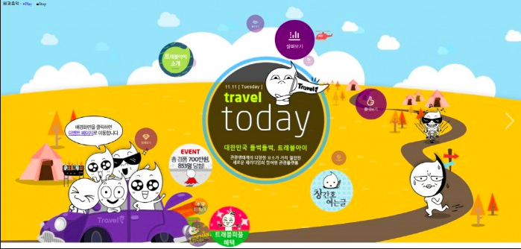

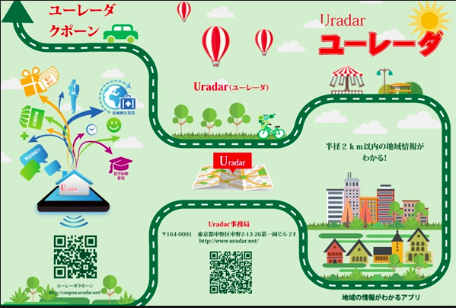

**//여행지 소개 나 맛집 컨텐트 유통**

**2.결합시 충돌이 발생하는 라이센스 조합을 찾아본다.**

충돌여부

-기존 라이센스와 배포를 위한 라이센스 확인

-기존 코드의 라이센스를 타 라이센스의 코드와 합칠경우 라이센스의 호환 여부 자체적으로 확인이 필요

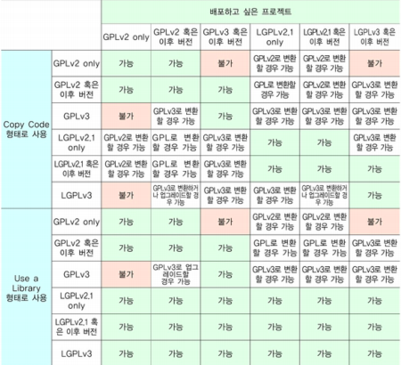

<https://www.olis.or.kr/images/egovframework/olisImage/common/OpensourceSW_License_Guide.pdf>

32page 오픈소스 라이선스의 양립성에 대해 나와 있음.

**3.라이센스 검증에 관한 내용을 보장하는 문서를 작성 및 발급하는 공급과정을 알아본다.**

**file:///Users/eunah/Downloads/E2010-129%20(1).PDF**

**page 33**

공개SW 라이선스 검증  [신청 : <https://www.oss.kr/license_verify>]

[**http://www.epnc.co.kr/news/articleView.html?idxno=45741**](http://www.epnc.co.kr/news/articleView.html?idxno=45741)

[**http://korea.gnu.org/documents/copyleft/fdl.ko.html**](http://korea.gnu.org/documents/copyleft/fdl.ko.html)